工厂测试V2.0 factorytest.xml文件使用说明
2015/10/21 by Snow

factorytest.xml主要有以下几个节点：
- 对应Activity
<detail_test>
<test_class
name=”” //对应测试的Activity，如图1.1,在TestKeyMain类中显示
switch=”” >
<test_item // 对应该Activity中的子测试项，如图1.2中黄线包围圈部分
name=”” //对应该Activity中的子测试项名称
switch=”” //是否打开该子测试项，1打开，0关闭
info=””/> //该子测试项所携带的信息
</detail_test>

2.对应烧录项，如图1.3
<burner_class>
<burner_item
name="" //该项对应烧录选项名称
switch="" //该项表示是否打开该烧录项，1则打开，0关闭
info_1=""/> //该烧录项所携带的信息
</burner_class>

3.对应提示信息项，
<notice_class>
<notice_item
name="" //提示测试项名称，如图1.2中红线包围圈部分
switch=""/> //是否打开该项，1则打开，0关闭
</notice_class>。

需要说明的是:
- name为”usb”的Info信息为OTT播放视频时视频所在的路径，与USB测试并不相关。
- 因为recovery对应的title和提示信息较长，建议把它放在最后一行显示，即最后一个<test_item/>节点命名为”recovery”。
3.<burner_item/>节点中，当switch为1 时，该项才会在烧录界面选择进行烧录并且在烧录信息显示模块进行显示，除了Wi-Fi Mac之外，如图1.4。因为无论Wi-Fi Mac进不进行烧录，都会有无线mac地址可以显示。
4.在<notice_item/>节点中，led表示数码管，infrared表示IR红外线，spdif表示功放。

图1.1 测试的Activity选项
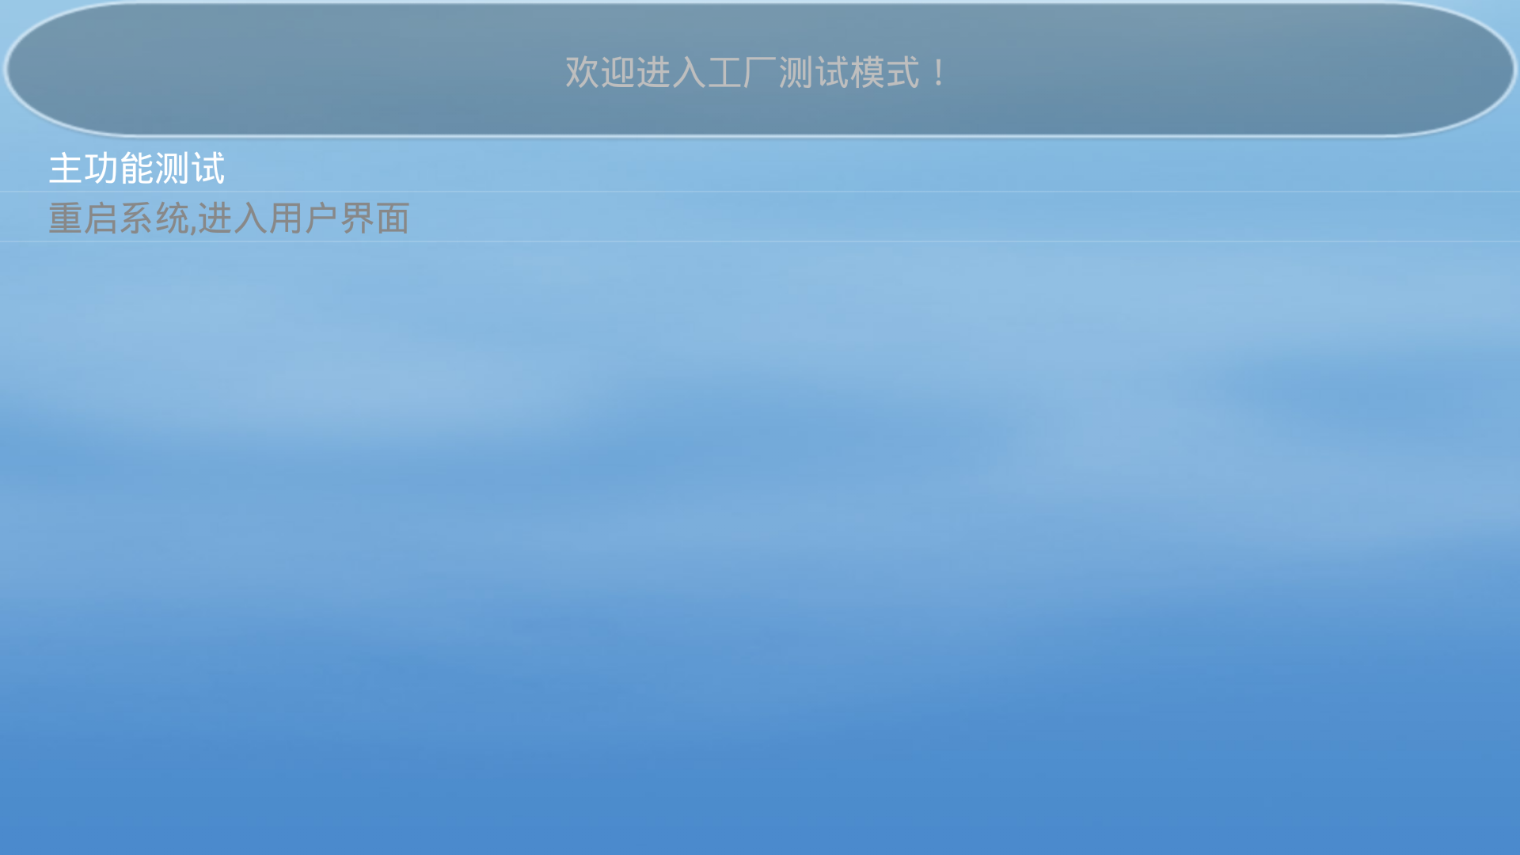

图1.2
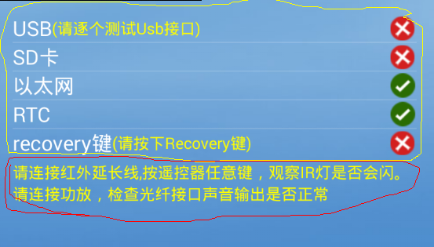

图1.3 烧录信息选项
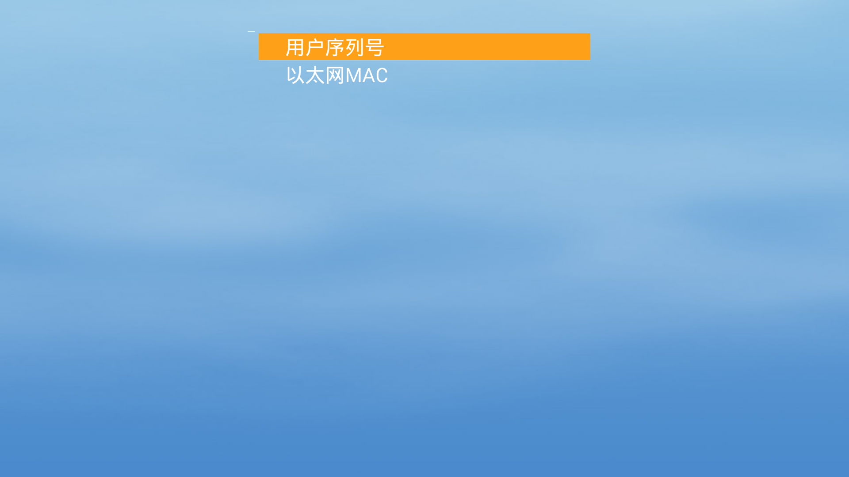

图1.4 烧录信息显示
